

system analysis and design course

**__________________________________________________**

**重要热带病传播入侵媒介及病原体生物学特性研究平台**

**需求文档**

**Version 1.0**

**___________________________________________________**

**项目组成员：（16214172 杨红杰）（16214388 原尉峰）**

**（16214116 崔倚瑞） （16214165 郑永川） （16214213 谢铮）**

**指 导 教 师： 衣杨**

**所 在 学 院： 数据科学与计算机学院**

修改摘要

10月2日

10月11日

目录

第1章 需求分析 4

1.1 问题陈述 4

1.1.1概述 4

1.1.2网站整体需求分析 4

1.1.3网站板块需求分析 4

1.2用例析取 12

1.2.1重要热带病传播入侵媒介及病原体生物学特性研究平台用例模型 12

1.3用例规约 13

1.3.1 13

**重要热带病传播入侵媒介及病原体生物学特性研究平台**

# 第1章 需求分析

## 1.1 问题陈述

### 1.1.1概述

建立本网站的主要目的在于：

1. 展示项目的实时进展与成果；
2. 构建在线组学数据库，供项目组成员使用。

### 1.1.2网站整体需求分析

### 1.1.2.1用户角色划分

网站需将用户划分为超级管理员，管理员，实验室用户，注册用户，以及匿名用户。

#### 1.1.2.2网站语言

网站需支持中文、英文两种语言切换。

### 1.1.3网站板块需求分析

本网站主要由以下10个板块构成，分别为：

1. 首页；
2. 关于项目；
3. 研究团队；
4. 新闻动态；
5. 通知公告；
6. 项目进展；
7. 发表文章；
8. 学术交流；
9. 数据/工具；
10. 数据分析。

#### 1.1.3.1首页

如图1所示，首页顶端的内容包括：项目图标、项目名称、板块导航拦（在其他所有板块的页面中，都须在顶部展示这3项内容）。

首页的主体部分是项目的文字介绍。首页的右侧边栏包含新闻动态、通知公告，以及合作单位图标。其中，新闻动态和通知公告分别显示“新闻动态”板块以及“通知公告”板块中最新的三个条目的标题（链接），同时需包含一个“更多”字样的图标，并链接至“新闻动态”以及“通知公告”板块的目录页。

首页的底部包含三项内容：相关链接（一些生物数据库的链接）、作者/版权信息，以及推广公众号的二维码。

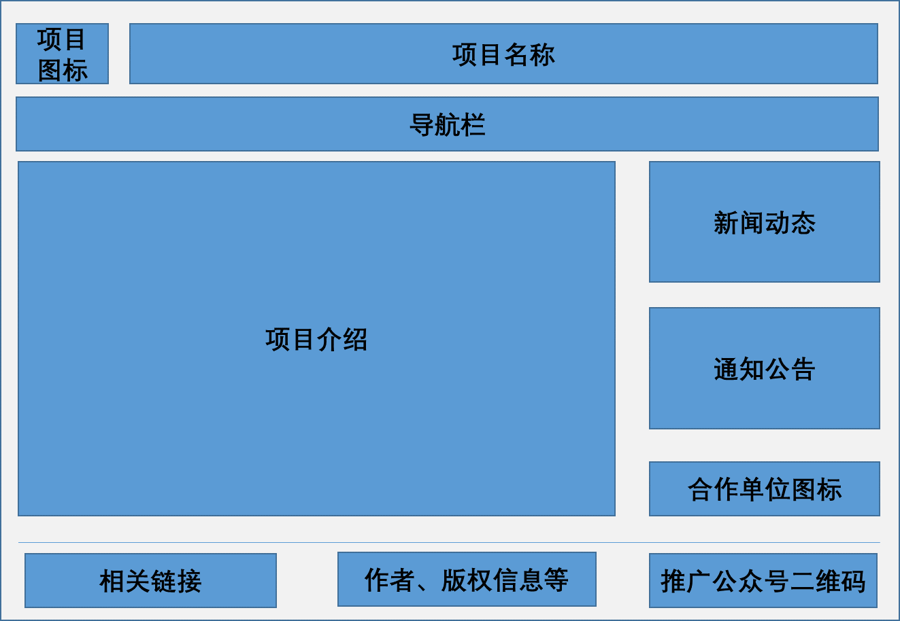

图1 “首页”板块样式

#### 1.1.3.2关于项目

如图2所示，此板块的左侧边栏中包含一个两级的目录，其中第一级标题是生物分类的名称，第二级标题是生物物种的名称。

点击任一物种的名称时，板块的右侧主体部分需依次罗列以下内容：

1. 基本信息介绍（文字+图片）；
2. 项目进展（此处仅展示简短的概要，并提供链接，可跳转至“项目进展”板块中该物种对应的项目进展详情）；
3. 相关数据库（提供链接，可跳转至“数据/工具”板块中该物种对应的数据库）；
4. 项目组发表的文章（仅需提供链接，可直接跳转至该文章在外网上的页面，如pubmed网站等）。
5. 相关文章（罗列该物种对应的相关文章，并提供链接，可直接跳转至该文章在外网上的详情页面）。

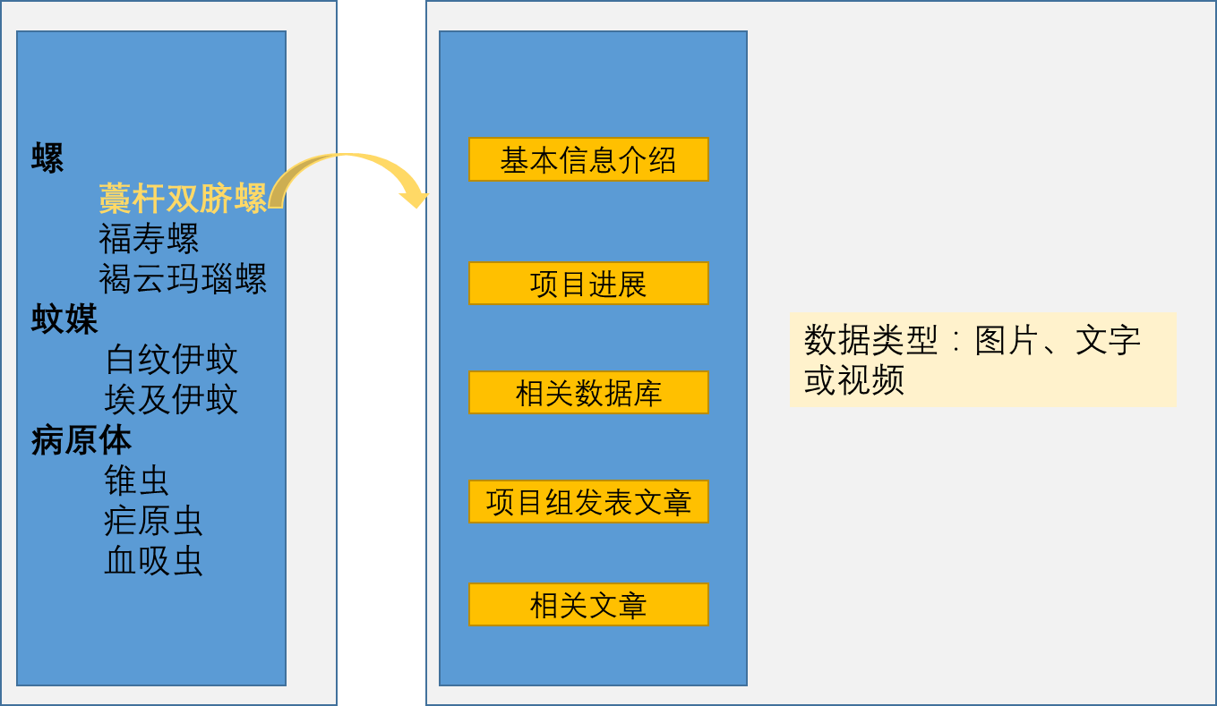

图2 “关于项目”板块样式

#### 1.1.3.3研究团队

如图3所示，此板块的左侧边栏包含一个两级目录和一个三级目录。其中，上方的两级目录的一级标题是“主要负责团队”，二级标题是该团队4位成员的姓名；而对于下方的三级目录，一级标题是“参与团队”，二级标题是不同团队的名称，三级标题是各团队成员的姓名。

点击“主要负责团队”或各参与团队的名称时，板块的右侧主体部分需依次罗列以下内容：

1. 团队简介；
2. 研究方向；
3. 课题任务；
4. 受本项目支持发表的文章（需罗列所有文章的标题，并提供链接，可直接跳转至文章在外网上的详情页面）。

点击团队成员的姓名时，板块的右侧主体部分需以文字和图片的形式，展示该成员的简介、研究方向、研究成果等内容。



图3“研究团队”板块样式

#### 1.1.3.4新闻动态

如图4与图5所示，此板块包含2种页面，分别为目录页与详情页。目录页（图4）按发布日期从晚到早，罗列新闻动态条目，每个条目包含标题与发布日期。其中，标题提供链接，可跳转至该新闻动态的详情页。详情页（图5）包含新闻动态的标题以及具体内容。

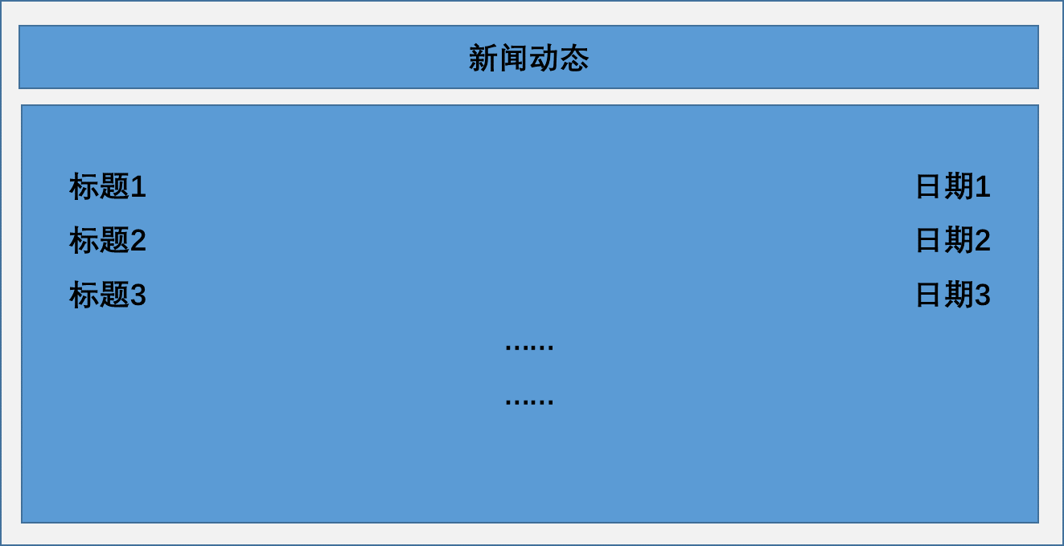

图4“新闻动态”板块样式（目录页）

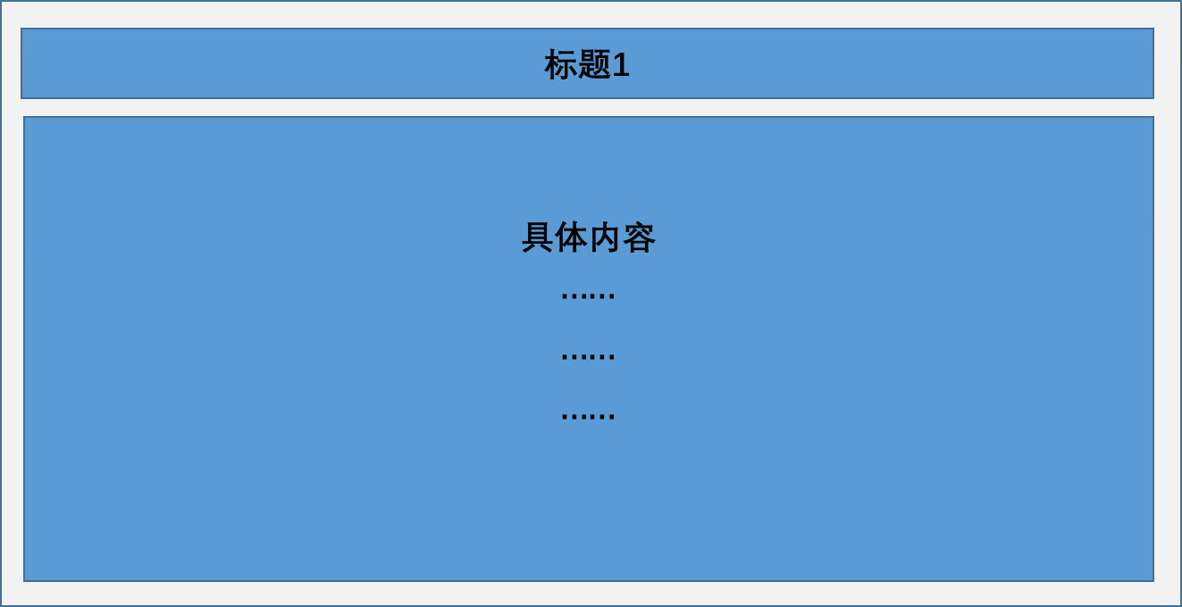

图5“新闻动态”板块样式（详情页）

#### 1.1.3.5通知公告

此板块的样式与“新闻动态”板块完全一致，包含目录页与详情页。目录页罗列通知公告条目，每个条目包含标题与发布日期。其中，标题提供链接，可跳转至该通知公告的详情页。详情页包含通知公告的标题以及具体内容。

#### 1.1.3.6项目进展

如图6所示，此板块的左侧边栏与“关于项目”板块的左侧边栏样式、内容完全一致。当点击某一物种的名称（即目录的二级标题）时，板块的右侧主体部分以文字、图片、链接等形式展示与该物种相关的项目进展。

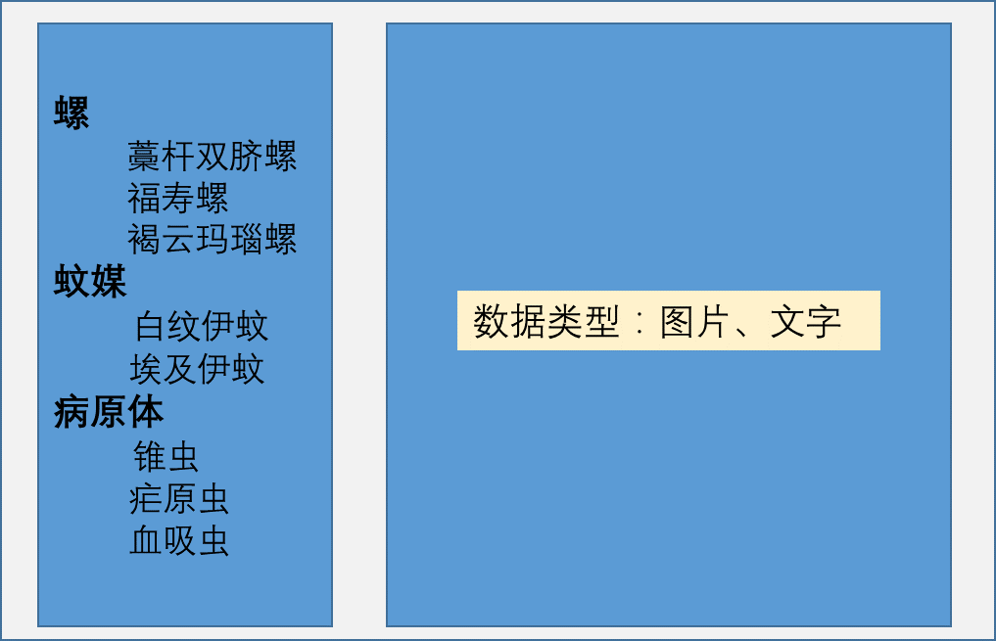

图6“项目进展”板块样式

#### 1.1.3.7发表文章

如图7所示，将项目组已发表的文章按照发布年份的顺序，依次以条目的形式进行罗列。每个条目包含文章的序号、标题以及作者等信息。其中，文章标题上附带链接，可直接跳转至该文章在外网上的详情页面。

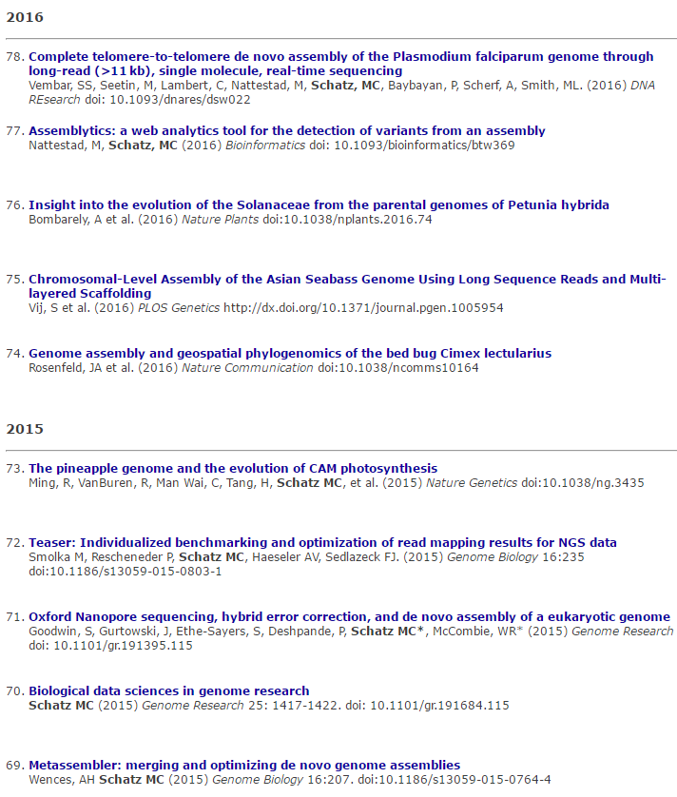

图7“发表文章”板块样式

#### 1.1.3.8学术交流

如图8所示，此板块的左侧边栏中包含一个两级的目录，其中第一级标题是学术会议召开的年份（按从晚到早的顺序排列），第二级标题是学术会议的名称。

当点击学术会议的名称时，板块的右侧主体部分需以文字、图片、视频的形式，展示的该学术会议的详情与报导。

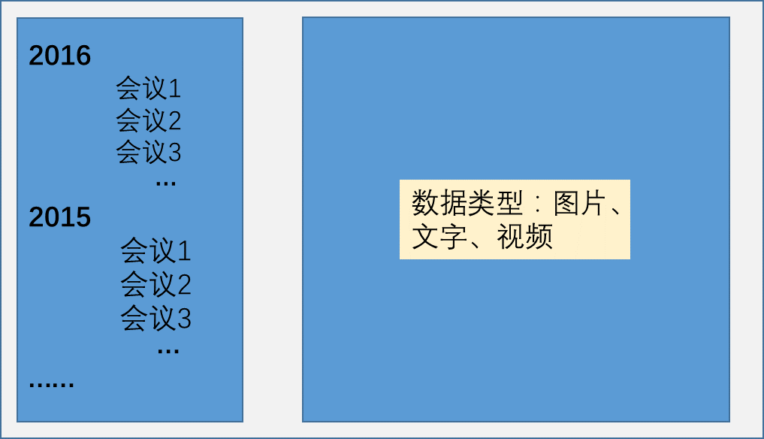

图8“学术交流”板块样式

#### 1.1.3.9数据/工具

此板块包含三项内容：

1. 项目组团队数据共享（包括项目组使用的源数据链接，项目组进行数据分析后得到的结果，项目组公开发表的文章涉及到的可共享的数据的链接）；
2. 站外数据库（商业化数据库）链接；
3. 常用分析工具链接

如图9所示，此板块的左侧边栏中包含三个链接，分别为“团队数据共享”、“站外数据库”以及“常用分析工具”。当点击其中任一链接时，此板块右侧的主体部分应显示对应的文字和链接。

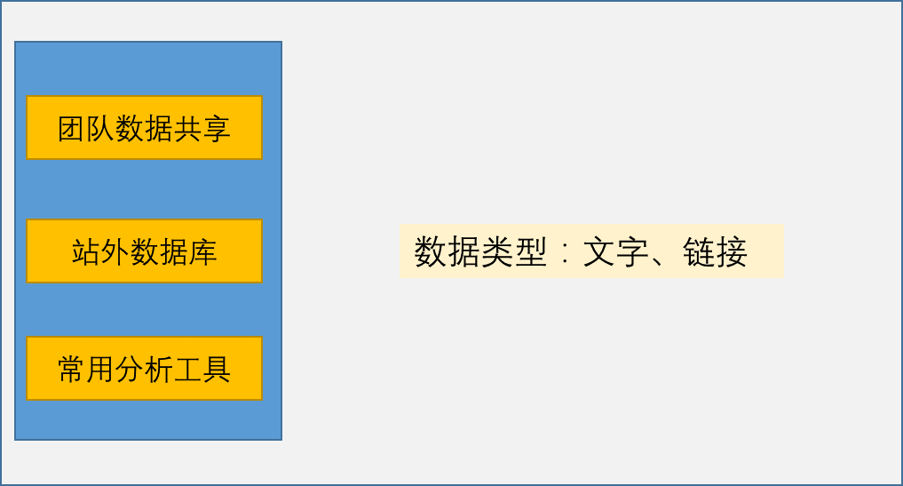

图9“数据/工具”板块样式

#### 1.1.3.10数据分析

## 1.2 用例析取

### 1.2.1

### 1.2.2重要热带病传播入侵媒介及病原体生物学特性研究平台用例模型

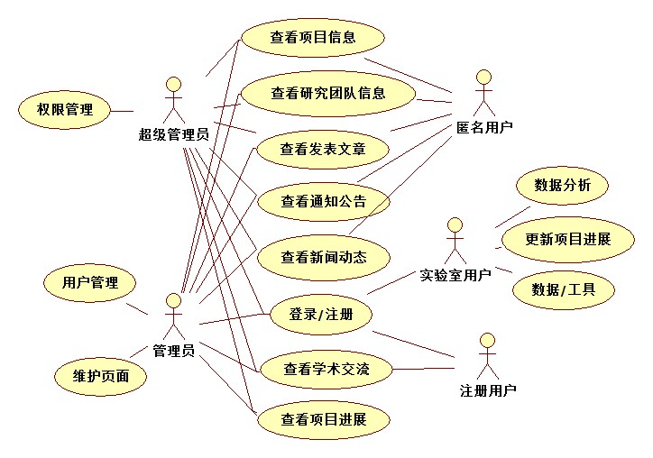

图10 重要热带病传播入侵媒介及病原体生物学特性研究平台的用例图

## 1.3 用例规约

### 1.3.1 数据分析

#### 1) 简要说明

数据分析是指的将收集到数据进行简单处理，并将处理的结果以图表的形式进行可视化展示。

#### 2) 参与者

实验室用户

#### 3) 事件流

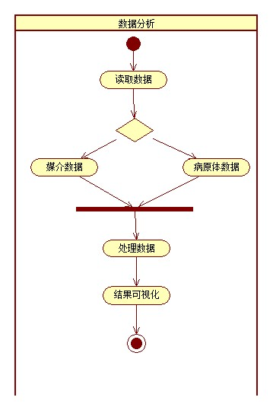

图11 数据分析活动图

I．基本事件流

本用例开始于实验室用户希望通过自己的实验数据得到可视化的表现，并根据表现结果得出实验结论。

a) 实验室用户从数据库中读取数据；

b) 判断读取数据的类型；

如果是病原体数据则进行相应的预处理

如果是媒介数据也进行相应的预处理

c) 进一步处理数据；

d) 对处理结果可视化。

#### 4) 特殊要求

#### 5) 前置条件

本用例开始于实验室用户已经登录并且打开数据/工具界面。

#### 6) 后置条件

显示实验结果。

### 1.3.2 查看项目进展

#### 简要说明

本用例主要描述网站用户查看研究人员的项目研究进度。

#### 参与者

网站所有用户

主要参与者：管理员、注册用户、实验室用户

其他参与者或有兴趣人员：匿名用户（未注册用户）

#### 事件流

整个用例的事件流见图12 查看项目进展活动图

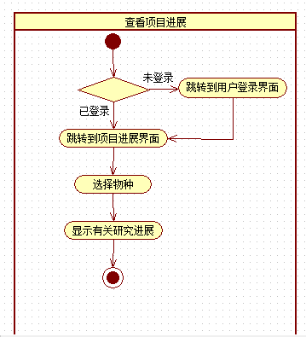

图12查看项目进展活动图

#### 特殊要求

主界面要提供项目进展的简要情况并提供到详细项目进展模块的链接。

#### 5) 前置条件

用户点击查看项目进展。

#### 6) 后置条件

显示项目进展。

### 1.3.3 更新项目进展

#### 1) 简要说明

本用例主要描述实验室用户更新项目研究进度。

#### 2) 参与者

实验室用户。

#### 3) 事件流

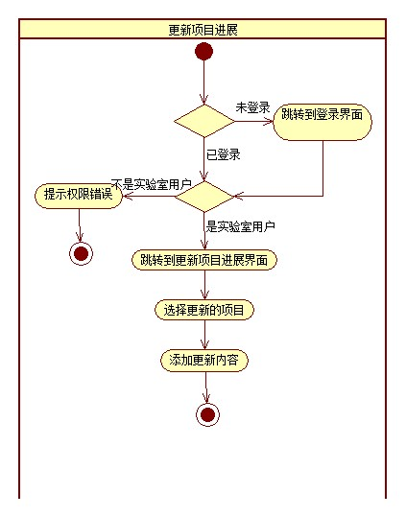

图13更新项目进展活动图

#### 4) 特殊要求

#### 5) 前置条件

用户点击更新项目进展。

#### 6) 后置条件

项目进展更新成功。

## 1.4 补充规约

这一部分介绍该平台的整体功能性与非功能性需求。

1. 功能性

该网站为各类用户提供一个相互交流共同学习的平台，该平台研究重要热带病传播入侵媒介及病原体生物学特性。

1. 可用性

该网站为自解释的，对普通用户的专业知识要求低，界面简洁明了，易于操作。

1. 可靠性

本网站对用户操作错误给予相应提示，并且可以提供24小时不间断服务。

1. 性能

系统可支持10000个在线用户；  
用户查看相关信息时，系统的响应时间应小于2秒；  
用户上传项目进展有关文章时，系统的响应时间应小与5秒。

1. 兼容性

本系统可兼容Windows xp，Windows Vista，Windows 7，Windows 8，Windows 10操作系统。

## 1.5 术语表

本部分内容包括与本研究平台开发相关的关键概念的定义。

1. **匿名用户：**用户以游客身份访问系统，权限最低，只能查看网站的有限信息。
2. **实验室用户：**用户以专业人员的身份访问系统，该用户注册时需要管理员的认证，实验室用户可以更新项目进展已经对实验的数据进行分析。
3. **热带病：**热带病一直是热带医学的研究重点。热带病包括只发生，或主要发生在热带地区的所有疾病。实际上，通常认为这个词是指滋生于湿热环境中的传染病，如疟疾、利什曼病、血吸虫病、盘尾丝虫病、淋巴丝虫病、恰加斯病、非洲锥虫病和登革热等。
4. **研究项目：**一种传播媒介为一个研究项目，一个研究项目可能有多个研究团队共同进行，其中包括主要负责的研究团队，以及其他研究团队。
5. **团队数据共享：**不同的团队之间部分研究数据实现共享，以促进研究工作的开展。

# 第2章 系统设计

## 2.1系统架构设计

本系统基于B/S架构实现，主要使用css、Js、html、Java进行层次化，模块化搭建开发。系统分为三个层次：表示层，业务层和实体层。该三层分层结构具有明显的依赖关系，表示层依赖于业务层，业务层调用实体层，如图14所示。

* 表示层

表示层是用户与系统交互的界面，负责获取用户的请求和信息，展示系统的操作结果给用户。本系统表示层的模块包括：首页、关于项目、研究团队、新闻动态、通知公告、项目进展、发表文章、学术交流、数据/工具、数据分析等。

* 业务层

业务层是系统的业务逻辑核心，控制管理系统的运行。它负责接收用户的请求和信息，然后调用实体层的数据，执行系统的业务逻辑操作，并将最终的操作结果返回给用户。

* 数据访问层

整个系统的数据实体层，其功能主要是负责数据库的访问，可以访问本地的数据库系统、二进制文件、文本文档或者是XML文档。整个过程都为对数据的操作，操作行为包括Select、delete等。在本系统的体现为动态读取团队信息、新闻动态以及通告公知，管理员对本地数据文件的操作，包括删除用户信息、分配权限等。

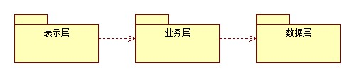

图14 层依赖关系图

## 2.2系统关键抽象

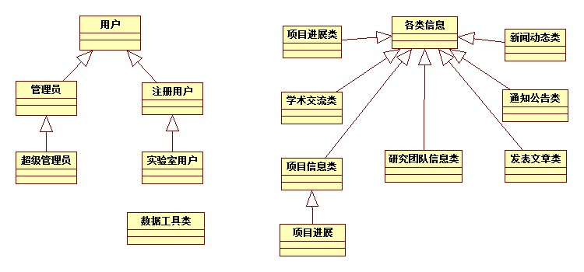

图15 系统实体类图

## 2.3 用例分析

本系统包含用例较多，所以选取了更新项目进展用例进行详细分析。其它的用例分析与其相似。 每个用例分析由四部分组成，第 1 部分用例功能描述，对用例功能进行简单的描述，第 2 部分用例交互过程，主要描述了用户与系统的交互工程，采用时序图进行描述，第 3 部分用例的类分析和实现，描述了用例涉及的各种类，包括边界类，控制类和实体类，第4部分分析类关联关系，描述了更新项目进展类的关联关系。

### 2.3.1 更新项目进展用例功能描述

实验室用户可以使用这一功能更新项目进展。

### 2.3.2 更新项目进展用例交互过程

1）注册界面的业务逻辑层调用用户登录类，校验用户是否登录。若已经登录，则允许更新页面，否则，提示访问者进行登录。

2）用户登录后，进入更新项目进展页面。

3）成功更新项目进展后，返回确认信息，否则，提示用户更新无效，显示异常错误信息。

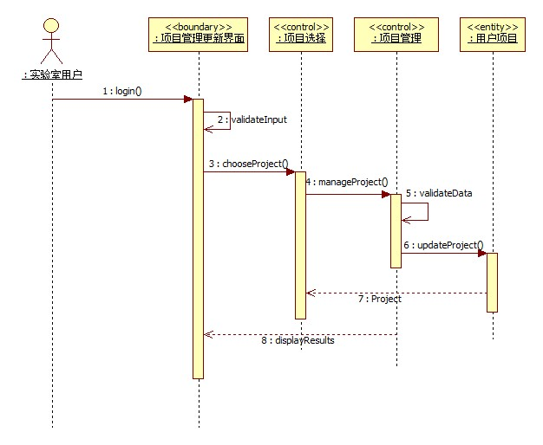

图16更新项目进展顺序图

## 系统类图

# 第4章

## 4.1 确定设计类

## 4.2 子系统

## 4.3 子系统及接口设计